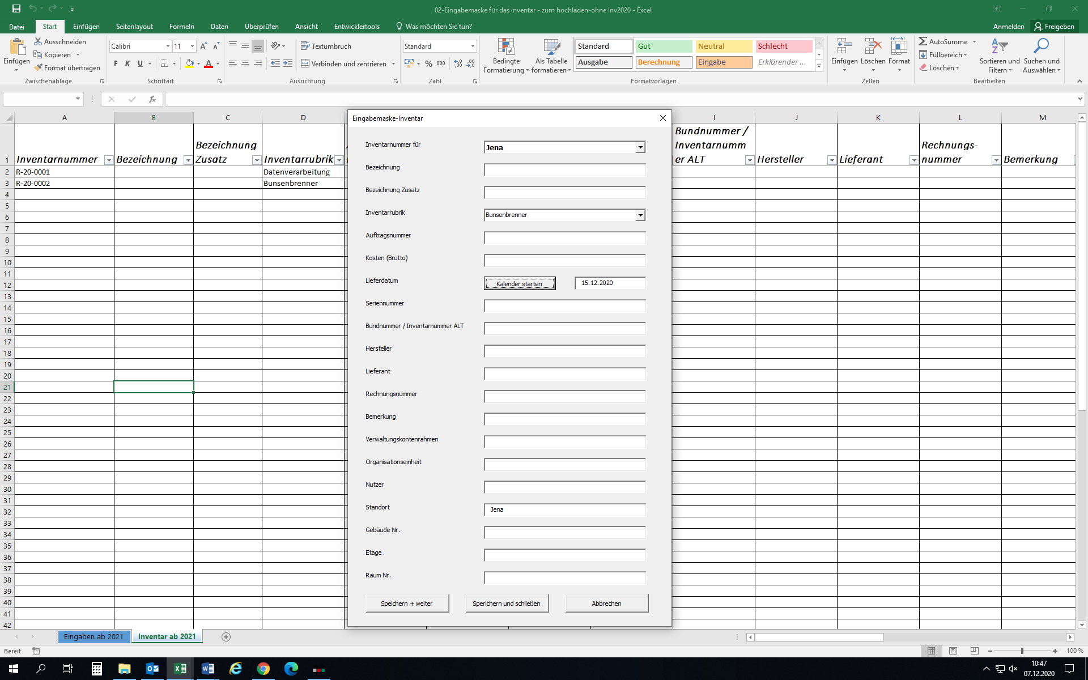

Im Screenshot oben habe ich ein Datum eingetragen.

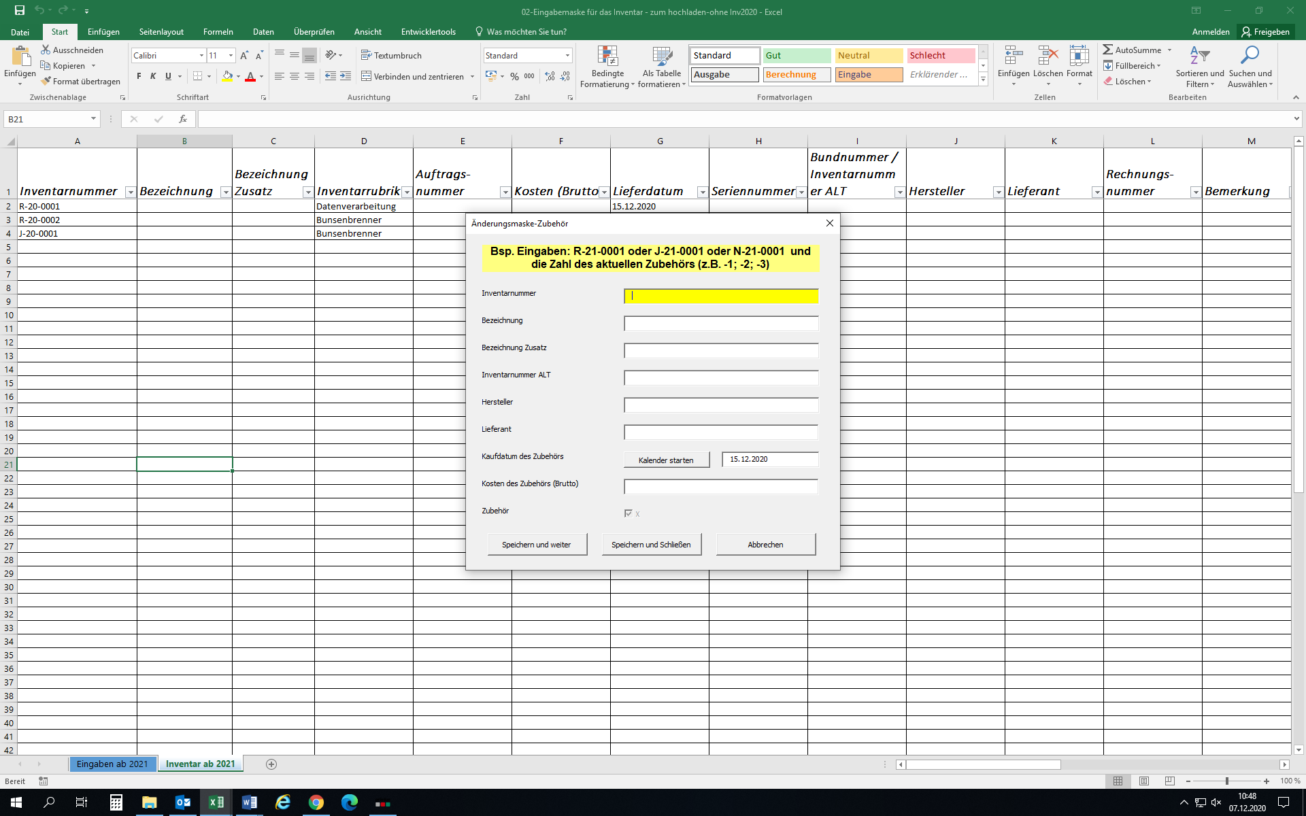

Im Screenshot 2 habe ich die Maske nur aufgerufen und noch keine Eingabe getätigt. Die TextBox beim Pfeil sollte mit Start der Maske leer sein.